Melding om fisket uke 22/2022
Rapporten skrevet tirsdag 07.06.2022 av Willy Godtliebsen og Amalie Oda Harland.

Alle kvanta i rapporten er oppgitt i tonn rundvekt, hvis ikke annet er presisert, og verdi i 1.000 kroner, evt. millioner kroner.

Generelt
Omsetningsdata i denne rapporten skriver seg først og fremst fra uke 22 i 2022, dvs. 30. mai – 5. juni 2022.

Etter den gode starten på kystflåtens direktefiske etter blåkveite ble andre uka i dette fisket mer beskjedent. Men for kystflåten bidro økte landinger av torsk, sei, hyse og kongekrabbe positivt. Også omsetningen av fryst råstoff holdt godt nivå, med god blanding av snabeluer, torsk, hyse og sei i tillegg til reke. Snøkrabbefisket er inne i sluttfasen, her har Fiskeridirektoratet meldt stopp i fangsten fra og med i dag 7. juni.

Råfisklagets omsetning i uke 22 er på 347 millioner kroner (foreløpige tall), ned fra 369 millioner kroner uka før. I tallet for uke 22 inngår 47 millioner kroner etter landing fra utenlandske båter, der 4 russiske trålere stod for det meste med 2.300 tonn torsk som hovedfangst. Omsetningen for norske båter stod dermed for 300 millioner kroner, fordelt med 179 millioner kroner på fersk og 121 millioner kroner på fryst råstoff.

Tilsvarende for uke 22 i fjor var omsetninga 232 millioner kroner, der utenlandske fangster stod for 14 millioner kroner. Norske fangster utgjorde da 218 millioner kroner, fordelt med 105 på fersk og 112 på fryst råstoff.

Totalomsetningen hittil i år sammenlignet med tilsvarende periode i fjor framgår av tabell 1. Den økte omsetningen for norske båter er på vel 2,7 milliarder kroner, fordelt med pluss på 1,86 på fersk- og 0,85 på frystomsetningen. Frystomsetningen pr uke 22 i år er på 3.363 millioner kroner, mens ferskomsetningen er oppe i 5.693 millioner kroner. En stor del av den økte frystomsetningen skriver seg fra sluttspurten i 2021 der kvantumet er omsatt på begynnelsen av 2022. Men økt omsetning av fryst råstoff også i uke 6, da foreløpig ukerekord ble satt med 275 millioner kroner, en rekord som ble slått i uke 12 da med 290 millioner kroner. Omsetningen av fryst torsk pr uke 22 i år er 1.677 millioner kroner mot 1.073 millioner kroner til samme tid i fjor, av kvantum på henholdsvis 55.960 og 52.500 tonn. Når det gjelder omsetningen av fersklevert råstoff, drar torsken opp pga. økte priser til tross for redusert kvantum. Kvantum fersk torsk omsatt så langt er 179.330 tonn, mot 184.310 tonn til samme tid i fjor, mens verdien er opp fra 2.960 til 4.390 millioner kroner.
Tabell 1: Totalomsetning fordelt på norske og utenlandske leveranser
 | Millioner kroner
 | Pr uke 22/2022 | Pr uke 22/2021
Norske fartøy  Utenlandske fartøy | 9.056  1.247 | 6.343  1.146
Totalsum | 10.303 | 7.489

Råfisklagets omsetning for norske båter i uke 22 i år fremgår av tabell 2, med fordeling på fersk/fryst råstoff, og pr fiskeslag. Foreløpige tall for fryst råstoff i perioden viser 121 millioner kroner, det samme som uka før. I uke 22 var fryst torsk størst i verdi med 41 millioner kroner, fra et kvantum på 1.140 tonn. Deretter fulgte 1.060 tonn fryst reke, der verdien var 27 millioner kroner. Videre var omsetningen av fryst sei og hyse på 17 millioner kroner på hver, av et kvantum på henholdsvis 950 og 750 tonn. Til slutt tar vi med 830 tonn snabeluer omsatt i uke 22, til verdi 13 millioner kroner.

Vi tar også med landinger av fryst råstoff i uke 22 som bare delvis er omsatt. Totalt 7.075 tonn er levert til nøytrale fryselager i uke 22, opp fra 6.470 tonn uka før. Av dette kvantumet stod snabelueren for 2.940 tonn levert av 7 trålere. Deretter fulgte 1.270 tonn reke fra 3 båter, 1.150 tonn torsk som i hovedsak var levert av 8 trålere, og i underkant av 600 tonn sei og hyse også det i hovedsak tatt på trål, men inkludert i hysekvantumet inngår 2 snurrevadfangster på vel 200 tonn. Vi tar også med 250 tonn snøkrabbe levert av 2 båter. For sistnevnte fiskeri har Fiskeridirektoratet sendt ut stoppmelding, med virkning fra i dag 7. juni.

Omsetningen av ferskt råstoff i uke 22 utgjorde 179 millioner kroner, opp fra 163 millioner kroner uken før. Den gode starten i blåkveitefisket for kystflåten som vi rapporterte om i forrige rapport, med 2.000 tonn i første uka av direktefisket, ble noe mer beskjeden i uke 22. 1.330 tonn fersk blåkveite ble omsatt i uke 22, til verdi 41 millioner kroner. Totalkvantumet omsatt gjennom Råfisklaget pr dato fra direktefisket er vel 3.400 tonn inklusiv bifangst på 50 tonn fisket før 23. mai, av ei periodekvote på 5.200 tonn. Fiskeridirektoratet som også har med bifangst og leveranser i andre salgslag, rapporterer om vel 3.600 tonn tatt så langt. Dette direktefisket omfatter båter under 28 meter største lengde som drifter nord for 62-graden med konvensjonelle redskaper. Hvis vi holder oss til omsetningen gjennom Råfisklaget de to første ukene av direktefisket, er vi oppe i 3.325 tonn til verdi 102 millioner kroner. Dette gir en snittpris på kr 30,80 pr rundvekt-kg. Prisen varierer, med høyest pris betalt for blåkveite tatt på snurrevad. Der er 460 tonn betalt med et gjennomsnitt på kr 33,38 pr kg, mens tilsvarende for garn og line ligger i størrelsesorden kr 30,40 pr kg rundvekt. Line står for 1.480 tonn, og garn for 1.280 tonn. Som normalt har garn størst andel blåkveite 2,4 kg+, med 76 % registrert så langt. Tilsvarende for line er 37 %, og for snurrevad er andelen stor blåkveite nede i 18 %. Men det har liten betydning for snittprisen. For øvrig er det meste av kvantumet omsatt i rund tilstand, nærmere bestemt 89 %, det øvrige var for det meste registrert som sløyd med hode. Størst kvantum, 1.480 tonn, er levert til kjøpere i Troms, fulgt av Lofoten og Vesterålen med henholdsvis 860 og 830 tonn, og 125 tonn i Øst-Finnmark. Det er ca. 220 båter som har deltatt med leveranser i Råfisklagets distrikt i uke 21 og 22. Av disse tilhører 133 lengdegruppa u/14 meter største lengde som har levert 1.670 tonn, der 44 har fisket maksimalkvota på 20 tonn. I gruppa 14-20 meter er deltakelsen 61, hvorav 24 har tatt kvota på 22,5 tonn, og totalt har lengdegruppa levert 1.040 tonn. 27 båter i lengdegruppen 20-28 meter har deltatt med leveranser av totalt 610 tonn, hvorav 12 har tatt kvota på 25 tonn.

Omsetningen av fersk torsk økte til 2.270 tonn og verdi 52 millioner i uke 22, fra 1.910 tonn og 44 millioner kroner uka før. I uke 22 i fjor nådde torskekvantumet 2.340 tonn til verdi 37 millioner kroner. Fordelt per redskap er 1.180 tonn tatt på snurrevad, 675 tonn på line/autoline, 210 tonn på juksa og 130 tonn på garn. Størst snurrevadkvantum er levert i Vest-Finnmark med 620 tonn og Øst-Finnmark med 500 tonn. 570 tonn av linetorsken var levert i Øst-Finnmark, 80 tonn i Vest-Finnmark og for øvrig labert. Av juksakvantumet var 140 tonn levert i Vest-Finnmark, 40 tonn i Øst-Finnmark, og for øvrig labert. Av de 130 tonnene med garntorsk var 80 tonn levert i Vest-Finnmark.

Tabell 2. Omsetning for norske båter i uke 22/2022, fordelt pr fersk/fryst og pr fiskeslag
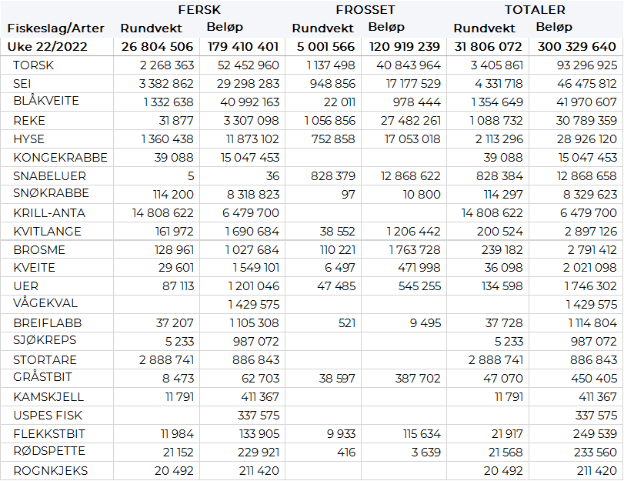
Omsetningen av fersk sei i uke 22 utgjorde 3.382 tonn til verdi 29,3 millioner kroner, opp fra 2.700 tonn/ 22,8 millioner kroner uken før. Det var størst aktivitet i Vest-Finnmark hvor det ble levert 1.001 tonn, hvorav 509 tonn var fra snurrevad og 385 tonn fra not. Deretter fulgte Troms med 876 tonn, hvorav 793 tonn fra not. På Nordmøre var det levert 667 tonn, hvorav 558 tonn kom fra not. Vesterålen stod for 351 tonn, jevnt fordelt på snurrevad, garn og juksa. I Nord-Trøndelag var det levert 185 tonn, hvorav 170 tonn fra not. 144 tonn ble levert i Sør-Trøndelag, hvorav 121 tonn kom fra not. I Øst-Finnmark var det levert 58 tonn, hvor 45 tonn var tatt med snurrevad. Mindre kvanta i resterende soner.

Omsetningen av fersk hyse i uke 22 utgjorde 1.360 tonn til verdi 11,8 millioner kroner, opp fra 1.080 tonn/ 9,2 millioner kroner uken før. Av omsatt kvantum i uke 22 var 963 tonn levert i Øst-Finnmark og 343 tonn i Vest-Finnmark der det meste var tatt på snurrevad. Mindre kvanta i resterende soner. Av totalkvantumet var 293 tonn levende hyse, mot 134 tonn uken før. Hittil i år er det levert 843 tonn levende hyse som i all hovedsak er levert i Båtsfjord.

I uke 22 ble det fisket 39 tonn kongekrabbe til verdi 15 millioner kroner, en økning fra 19 tonn/ 7,5 millioner kroner uken før. Av dette ble 31,5 tonn fanget i det regulerte fisket av 92 båter. 7,5 tonn ble tatt i det uregulerte fisket av 67 båter. Gjennomsnittsprisen for A-kvalitets hannkrabbe fra det regulerte fisket holder fortsatt høyt nivå og lå i uke 22 på 476 kr/kg mot 475 kr/kg uken før. Fordelt per fangstfelt for all fangst av kongekrabbe er fordelingen følgende: 7 tonn i Varangerfjorden, 6,2 tonn i Porsangerfjorden, 5,7 tonn i havområdet mellom Berlevåg og Båtsfjord og mindre kvanta i resterende soner.

I løpet av uke 22 er det omsatt 31,7 tonn ferske reker til verdi 3,3 millioner kroner, ned i kvantum fra forrige uke da det ble omsatt 35 tonn, men opp i verdi fra 2,8 millioner kroner. Av dette var 25,7 tonn fersk kokt reke til verdi 3,2 millioner kroner til 124 kr/kg forrige uke. For all fangst samlet fordeler kvantumet seg med nærmere 9 tonn i Kvænangen, 4 tonn i Varangerfjorden, 3,8 tonn i Saltfjorden, 3,5 i Porsangerfjorden og mindre kvanta i resterende fangstfelt.

Øst-Finnmark
Fra omsetninga fra perioden i uke 22 i 2022 har vi følgende oversikt:
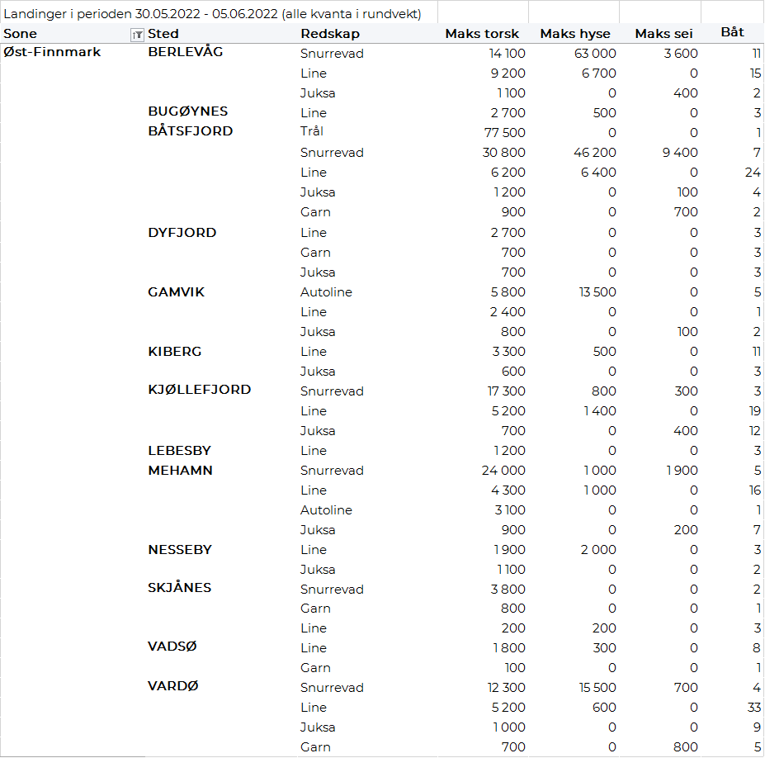

Vest-Finnmark
Fra omsetninga fra perioden i uke 22 i 2022 har vi følgende oversikt:
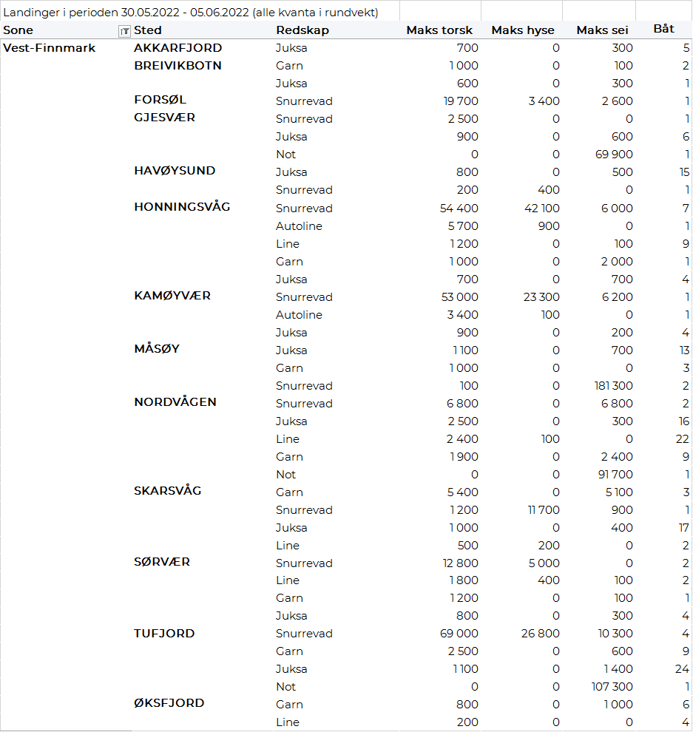
Troms
Fra omsetninga fra perioden i uke 22 i 2022 har vi følgende oversikt:
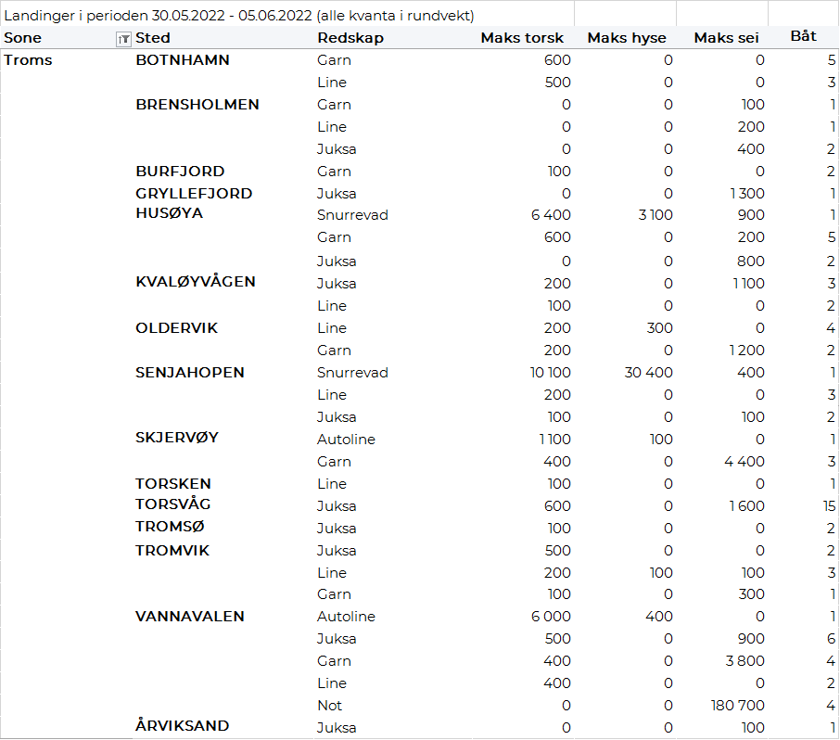
Vesterålen
Fra omsetninga fra perioden i uke 22 i 2022 har vi følgende oversikt:
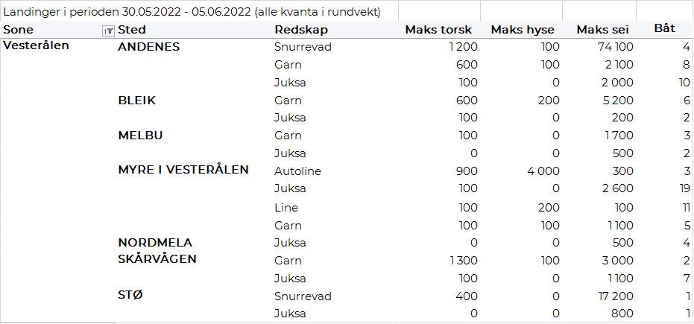
Lofoten/Salten
Fra omsetninga fra perioden i uke 22 i 2022 har vi følgende oversikt:
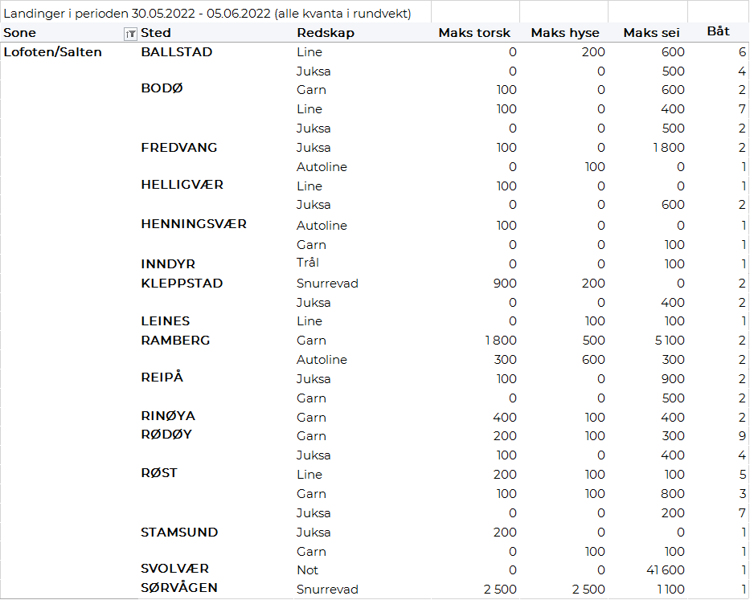

Helgeland-Nordmøre
Fra omsetninga fra perioden i uke 22 i 2022 har vi følgende oversikt:
